***“SIGOT” Version 0.5   
APORTES SINDICALES   
ON-LINE***

***INGRESO POR PRIMERA VEZ***

* *SIGOT APORTES SINDICALES, es la tercera parte de un Sistema para control de pagos, (las otras dos plataformas de software se usan internamente en el Sindicato), sobre el cual iremos trabajando en modificaciones que sean de utilidad para los usuarios. Por lo tanto este manual irá actualizandose al realizar funciones nuevas.*
* *Le Recomendamos encarecidamente que utilice para navegar Chrome, ya que en esta primera etapa se realizaron todas las pruebas con este navegador, y se está trabajando con otros navegadores. SIGOT no usará internet explorer en ninguna de sus versiones.*
* *Al ingresar veremos la primer pantalla y siendo el ingreso por primera vez deberá ingresar a la segunda opción* ***! QUIERO REGISTRARME.***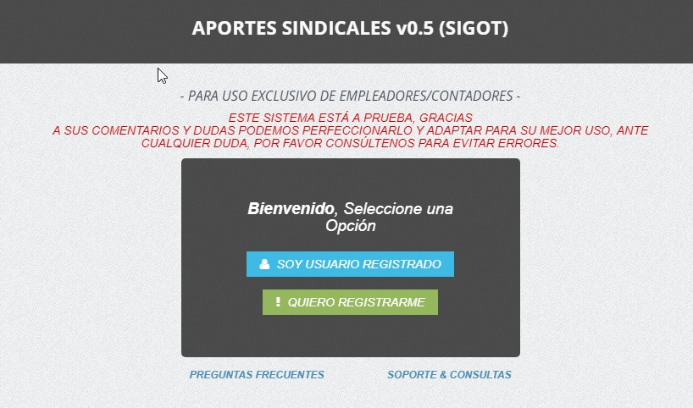
* *Ante cualquier inconveniente o duda, tiene dos opciones al pie de la imagen superior, una es PREGUNTAS FRECUENTES (la cual crecerá según las mayores dudas, y la otra es Soporte & Consultas, donde puede encontrar un formulario para escribirnos.*
* *Como Nuevo usuario le pedimos dos datos para identificarlo:*
* *Uno es el Nro de C.U.I.T. (SIN GUIONES), y*
* *El Segundo es el email (el cual no debe contestarse ya que lo utilizamos para enviar información únicamente), que se utilizará como contacto para envío de contraseña (por ejemplo), este correo es el único habilitado para realizar cambios y se lo pediremos junto al C.U.I.T. si llegara a solicitar SOPORTE TÉCNICO.   
    
  Es importante que Ud. Tenga acceso a este email. Los campos (datos) son casi todos obligatorios, para lograr así una declaración jurada sin faltantes..* ***Asi mismo en el caso de Contadores que manejan a sus clientes, le recomendamos colocar el mismo email para todas las empresas (ya que es una comodidad).*** *Luego de rellenar estos datos presione* ***INGRESAR***

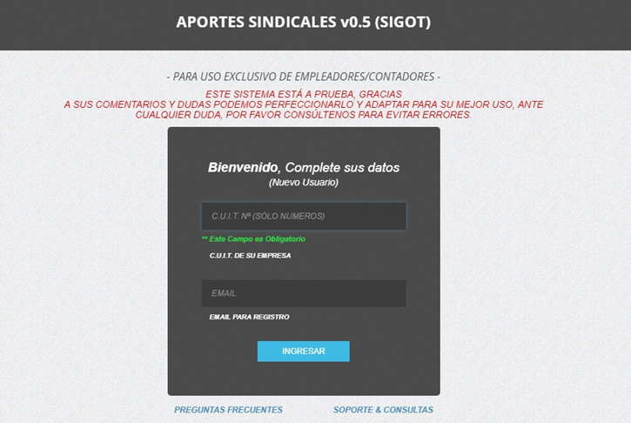

* *Podrá ver una pantalla donde con letra color verde le indica que acciones tomar.*

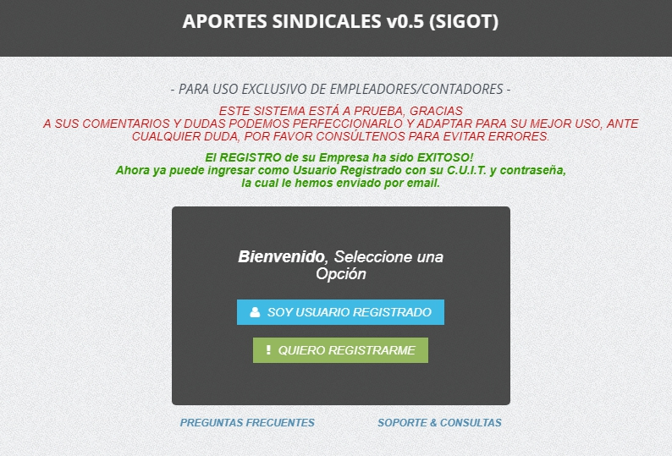

* *Realizado este paso le llegará un email, indicandole básicamente las formas de contacto para una eventual ayuda, como así también una contraseña “provisoria”. Puede confiar en este correo el cual es [info@sigot.com.ar](mailto:info@sigot.com.ar) con el asunto “SIGOT Aportes Sindicales – Solicitud de ALTA” (recuerde no responder este email). Le dejamos una pantalla de ejemplo, como se verá el contenido del email. El mismo puede tardar hasta 15 minutos en llegar o bien apenas se registró.*

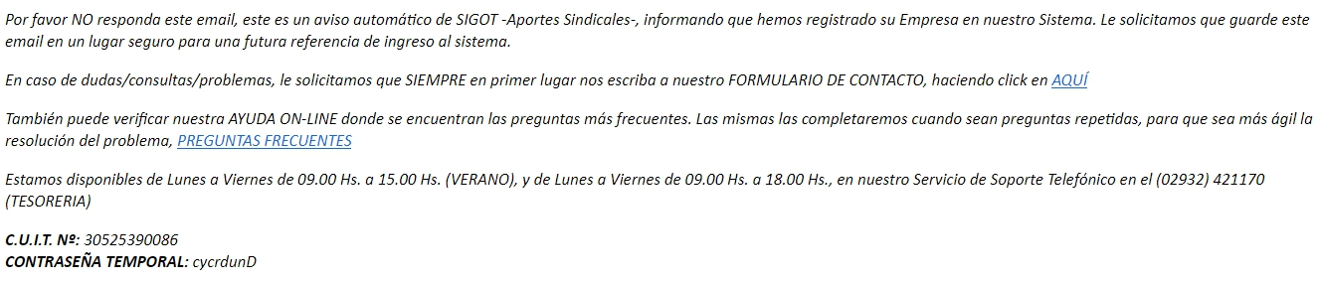

* *Ahora si podemos ingresar a “SOY USUARIO REGISTRADO”, ingresando el C.U.I.T. y la contraseña provisoria. Tambien se chequea que el email se encuentre bien formateado, sin guiones, etc. Todo esto el sistema le avisará cualquier error de tipeo automáticamente. Posteriormente pulsamos el boton “INGRESAR” y pasamos al Segundo paso.*
* *En este Segundo paso le pedimos que ponga “SU” contraseña (dos veces, la segunda para confirmar que no existan errores), por eso es que la anterior es “TEMPORAL”, luego “CONFIRMAR. Dejamos debajo una captura:*

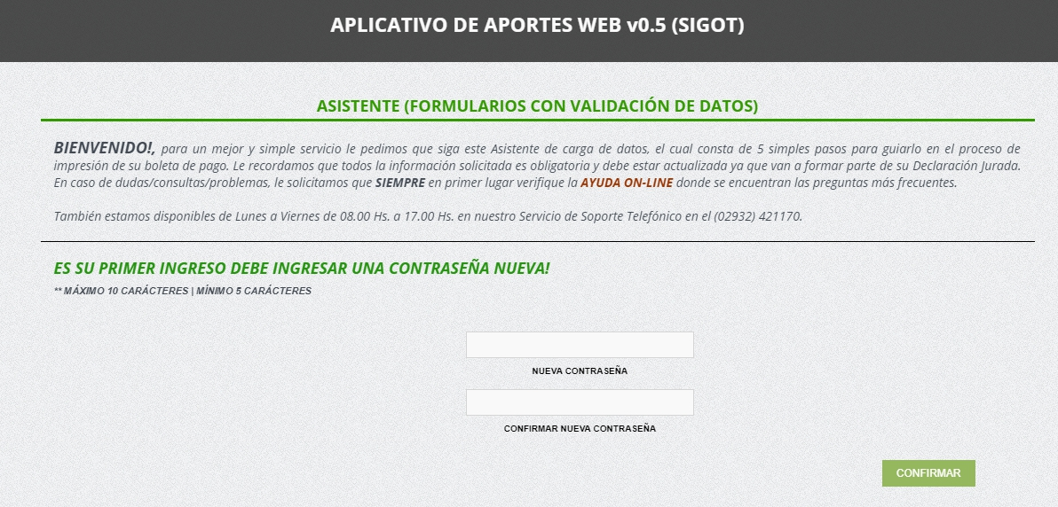

* *Finalmente le llegara un Nuevo email con el asunto “SIGOT Aportes Sindicales – Cambio de contraseña*

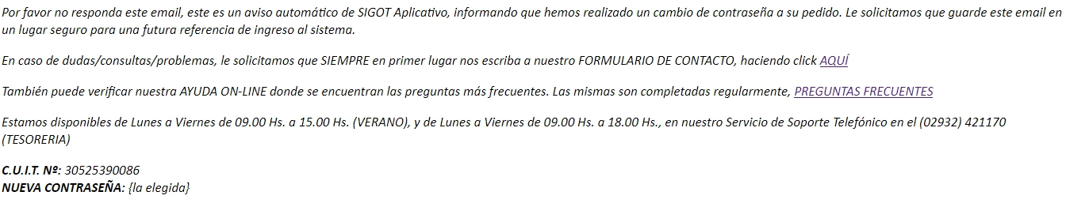

* *Si nota la imagen anterior en Nueva Contraseña dice {la elegida}, tecnicamente los emails no son seguros, por este motive recuerde su nueva contraseña.*
* *A partir de este momento puede ingresar a sus empresas con el C.U.I.T. y la contraseña elegida por Ud., estos pasos son necesarios por razones de seguridad, pero, se trato de que sean simples y de hacer una sola vez.*